Laboratorio 4

Nombre: Juan David Jiménez Romero

Codigo main:

**package** Practica4;

**import** java.util.Scanner;

**public** **class** Main {

**public** **static** **void** main(String[] args) {

listas list = **new** listas();

Scanner scan = **new** Scanner(System.***in***);

**int** opc;

System.***out***.println("===Menu de opciones===");

System.***out***.println("1.Registrar atleta");

System.***out***.println("2.Datos Campeon");

System.***out***.println("3.Atletas por pais");

System.***out***.println("4.Tiempo promedio de todos los atletas");

System.***out***.println("5.Eliminar atleta");

System.***out***.println("6.Lista completa de los atletas");

System.***out***.println("7.Salir");

opc = scan.nextInt();

**while**(opc!=7) {

**switch** (opc) {

**case** 1:

list.insertarDatos();

**break**;

**case** 2:

list.mostrarDatosPorName();

**break**;

**case** 3:

list.AtletasPais();

**break**;

**case** 4:

list.promTiempo();

**break**;

**case** 5:

list.Borrar();

**break**;

**case** 6:

list.mostrarTodo();

**default**:

System.***out***.println("Opcion no valida");

**break**;

}

System.***out***.println("===Menu de opciones===");

System.***out***.println("1.Registrar atleta");

System.***out***.println("2.Datos Campeon");

System.***out***.println("3.Atletas por pais");

System.***out***.println("4.Tiempo promedio de todos los atletas");

System.***out***.println("5.Eliminar atleta");

System.***out***.println("6.Lista completa de los atletas");

System.***out***.println("7.Salir");

opc = scan.nextInt();

}

System.***out***.println("Gracias por entrar");

}

}

Codigo listas:

**package** Practica4;

**import** java.util.ArrayList;

**import** java.util.Scanner;

**import** java.util.List;

**public** **class** listas {

List<Integer>lista = **new** ArrayList<>();

List<String>nombre = **new** ArrayList<>();

List<String>nacionalidad = **new** ArrayList<>();

List<Double>tiempo = **new** ArrayList<>();

Scanner scan = **new** Scanner(System.***in***);

String a, b, c;

**double** d,suma=0;

**int** tamaño;

**int** soliCamp, borrar;

**public** **void** insertarDatos() {

System.***out***.println("Ingrese la cantidad de Atletas que va a ingresar: ");

tamaño = scan.nextInt();

**for** (**int** i = 0;i<tamaño;i++) {

System.***out***.println("Ingrese los datos del Atleta "+(i+1)+" : ");

System.***out***.println("Nombre: ");

a = scan.next();

nombre.add(a);

System.***out***.println("Nacionalidad: ");

b = scan.next();

nacionalidad.add(b);

System.***out***.println("Tiempo: ");

d = scan.nextDouble();

tiempo.add(d);

System.***out***.println("=============================");

}

System.***out***.println("El jugador/es han sido agregados correctamente");

}

**public** **void** mostrarDatosPorName() {

System.***out***.println("Ingrese el dato del jugador que desea: ");

soliCamp = scan.nextInt();

System.***out***.print("Nombre: "+nombre.get(soliCamp-1));

System.***out***.println("");

System.***out***.print("Nacionalidad: "+nacionalidad.get(soliCamp-1));

System.***out***.println("");

System.***out***.print("Tiempo: "+tiempo.get(soliCamp-1));

System.***out***.println("");

}

**public** **void** AtletasPais() {

System.***out***.println("Ingrese la nacionalidad para buscar los jugadores: ");

c = scan.next();

System.***out***.println("Los siguientes son los jugadores que tienen la nacionalidad " + c + " : ");

**boolean** found = **false**;

**for** (**int** j = 0; j < nombre.size(); j++) {

**if** (nacionalidad.get(j).equals(c)) {

System.***out***.print("Nombre: " + nombre.get(j));

System.***out***.println("");

System.***out***.print("Nacionalidad: " + nacionalidad.get(j));

System.***out***.println("");

System.***out***.print("Tiempo: " + tiempo.get(j));

System.***out***.println("");

System.***out***.println("=============================");

found = **true**;

}

}

**if** (!found) {

System.***out***.println("No existen o no se ingresó correctamente la nacionalidad");

}

}

**public** **void** promTiempo() {

System.***out***.print("El tiempo promedio de todos los atletas es de: ");

**for**(**int** k=0;k<tamaño;k++) {

suma += tiempo.get(k);

}

suma = (suma/tamaño);

System.***out***.println(suma);

}

**public** **void** Borrar() {

System.***out***.println("Ingrese el dato del jugador que desea eliminar: ");

borrar = scan.nextInt();

System.***out***.print("Nombre: "+nombre.remove(borrar-1));

System.***out***.println("");

System.***out***.print("Nacionalidad: "+nacionalidad.remove(borrar-1));

System.***out***.println("");

System.***out***.print("Tiempo: "+tiempo.remove(borrar-1));

System.***out***.println("");

System.***out***.println("Ha sido eliminado");

}

**public** **void** mostrarTodo() {

System.***out***.println("La lista de los jugadores es: ");

**for**(**int** l = 0;l<nombre.size();l++) {

System.***out***.print("Nombre: "+nombre.get(l));

System.***out***.println("");

System.***out***.print("Nacionalidad: "+nacionalidad.get(l));

System.***out***.println("");

System.***out***.print("Tiempo: "+tiempo.get(l));

System.***out***.println("");

System.***out***.println("=============================");

}

}

}

Ejecucion del programa:

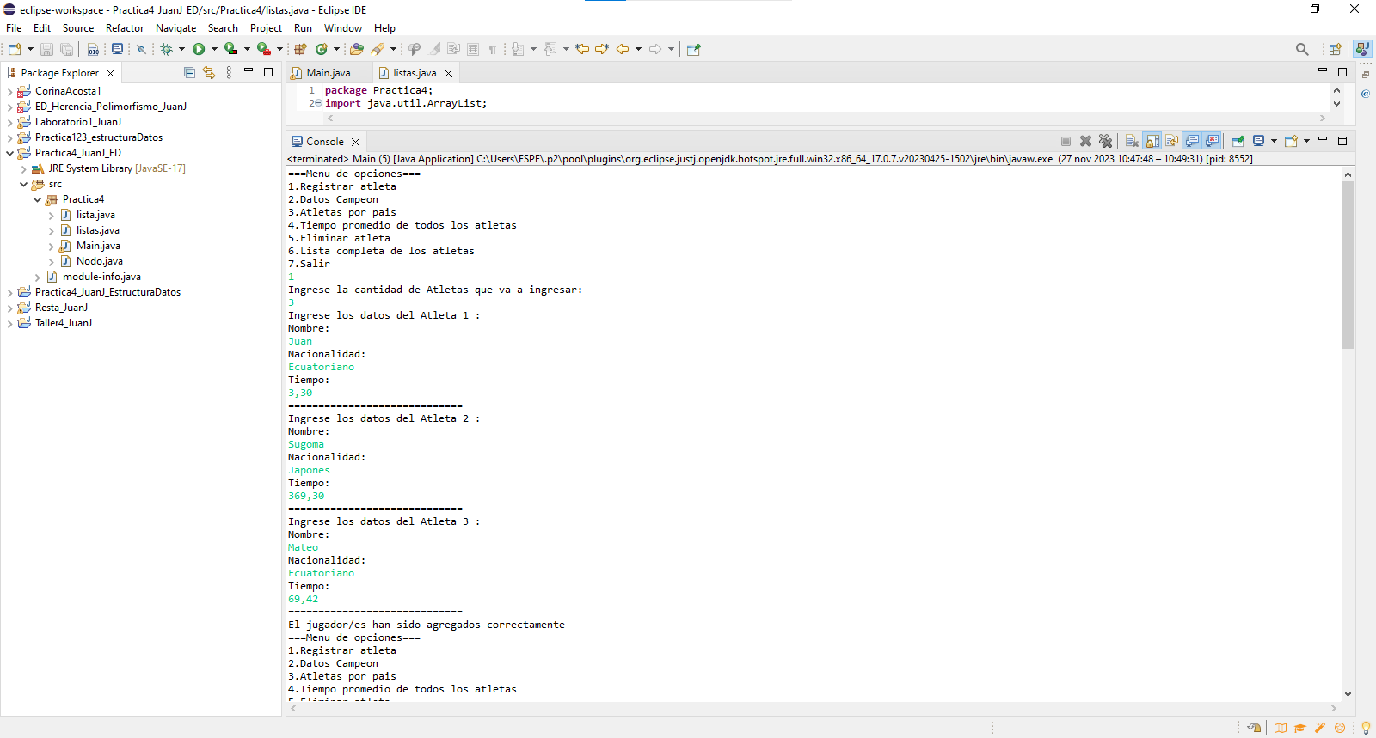

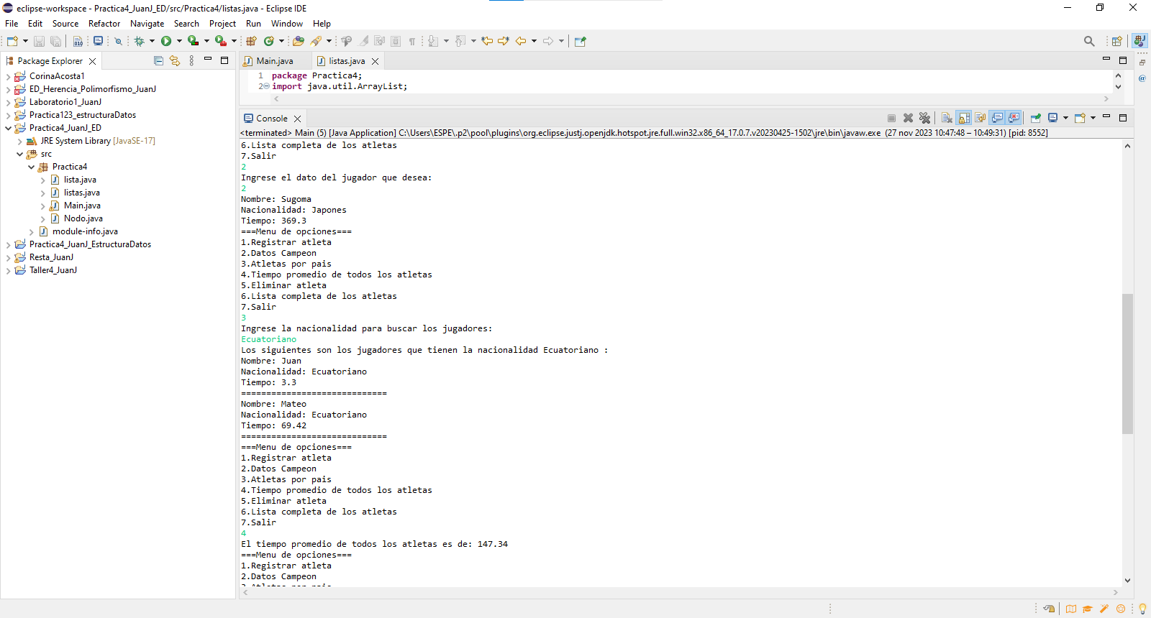

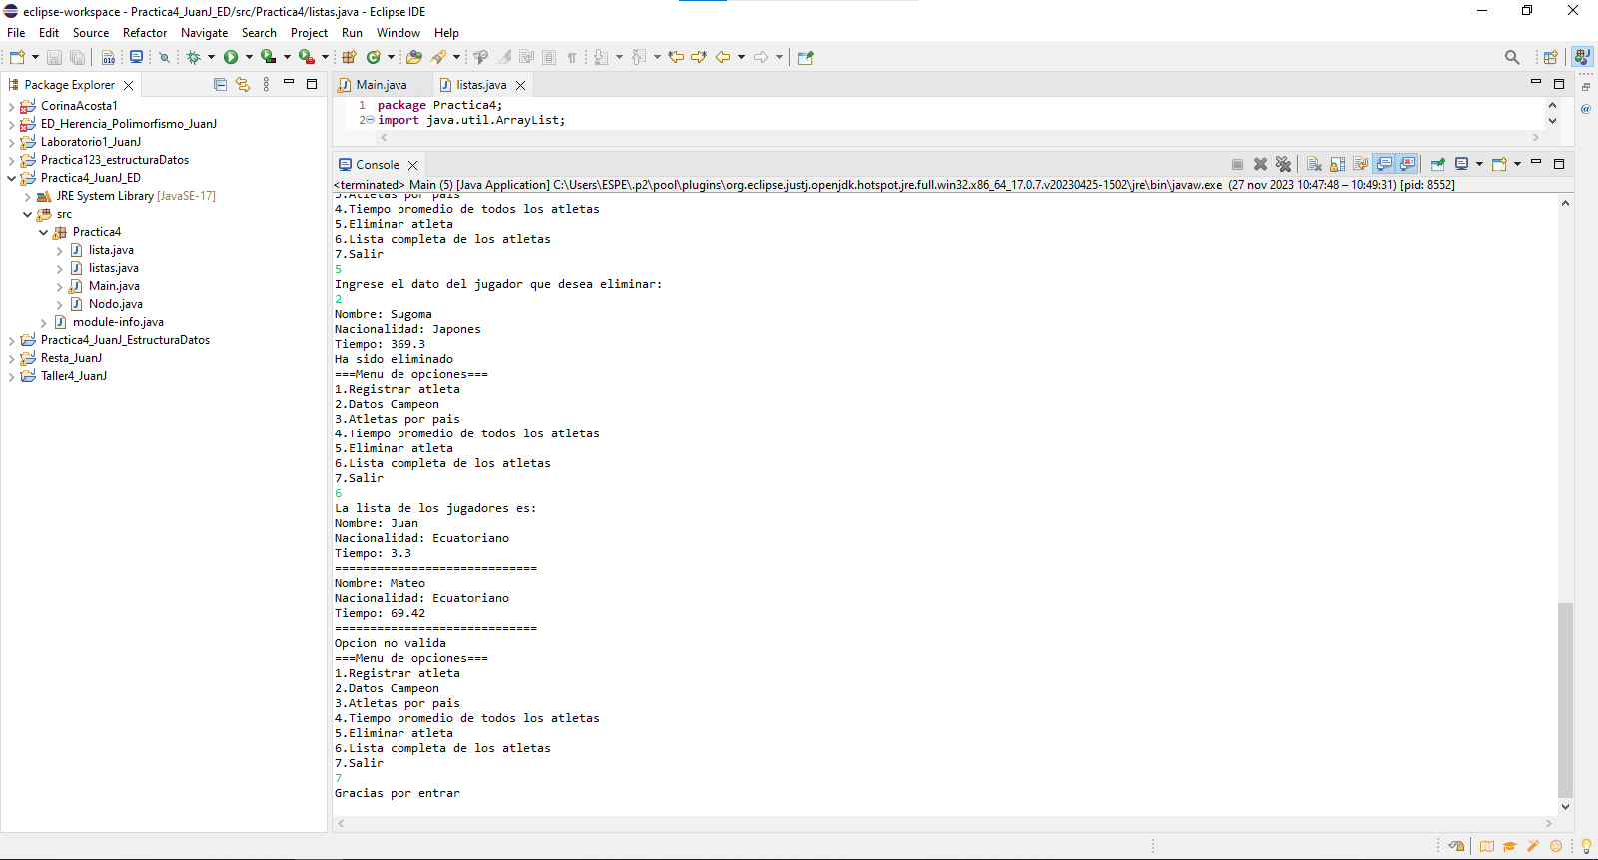

Funciona todo solo que el de buscar campeón no realiza lo solicitado debido a que no lei bien lo que se debía realizar con esa parte.